

Predmet: CS103 Algoritmi i strukture podataka

PROJEKTNI ZADATAK

PROGRAM ZA NALAŽENJE NAJKRAĆEG MOGUĆEG PUTA OD POČETNE DO KRAJNJE TAČKE

-PROJEKTNA DOKUMENTACIJA-

Student:

DušanStanković 3611

Asistent:

Nikola Dimitrijević

Sadržaj

1. Uvod 3

2. Analiza 4

2.1. Cilj programa 4

2.2. Glavni elementi programa 4

2.3. Funkcionalnosti programa i prikazi ekrana 5

3. Zaključak 8

4. Literatura 9

# Uvod

Ovaj projektni zadatak predstavlja simulaciju programa za nalaženje najkraćeg mogućeg puta od početne do krajnje tačke. Korisnik bira i početnu i krajnju tačku. Korisniku se prikazuje broj mogućih putanja, listu tih putanja, najkraću moguću putanju i listu sortiranih putanja. Tačke su predstavljene kao neki od poznatih gradova kako bi se lakše odradila simulacija za korisnika koji se prvi put susreće sa softverom. Vrednosti putovanja, kao i povezanost gradova nisu tačni već nasumično izabrani.

# Analiza

## Cilj programa

Cilj ovog rada je da omogući i opiše rad kompleksnijih algoritama kao što su Dijkstra algoritam, backtracking, quicksort kao i određenih struktura podataka. Sve to je prikazano kroz GUI kako bi se lakše shvatilo kako koji algoritam funkcioniše.

## Glavni elementi programa

Ovaj projekat čini ne toliko veliki broj klasa. Klase su kreirane za predstavljanje struktura podataka(Edge, Graph), algoritama(Dijkstra, QuickSort) kao i Main klase za startovanje aplikacije. Neki algoritama su implementirani direktno u main klasi radi lakšeg prikazivanja rezultata. Jedina klasa koja nije vezana za strukturu podataka tj. neki algoritam jeste klasa Lokacija. Klasa Lokacija je kreirana kako bi se poistovetili algoritmi sa imenom gradova koji se koriste za simulaciju programa.

*Korišćeni algoritmi*: Backtracking, Dijkstra, QuickSort

*Korišćene strukture podataka*: Graph(ujedno i Edge), i strukture ugrađene u Javi(PriorityQueue, Pair, LinkedList, ArrayList, nizovi)

## Funkcionalnosti programa i prikazi ekrana

Pri pokretanju programa otvara se uvodna strana koja izgleda ovako:

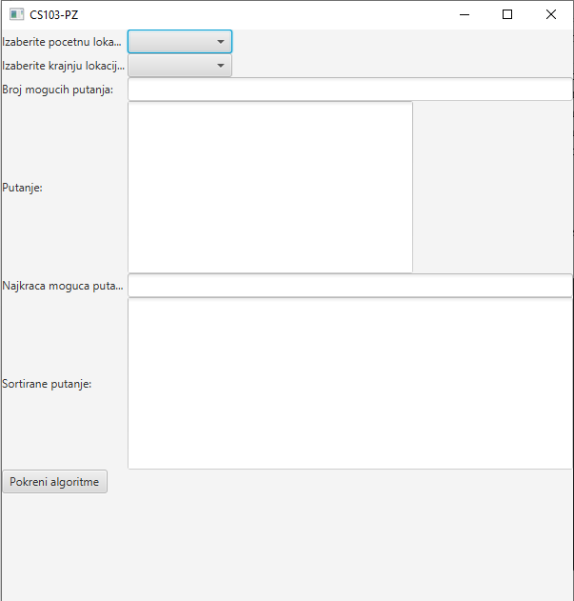

Korisnik ima mogućnost da iz padajućeg menija izabere lokacije koje želi:

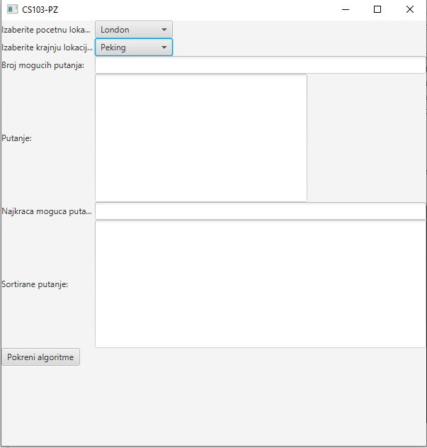

Pritiskom na dugme pokreni algoritme korisniku se ispunjavaju sva polja:

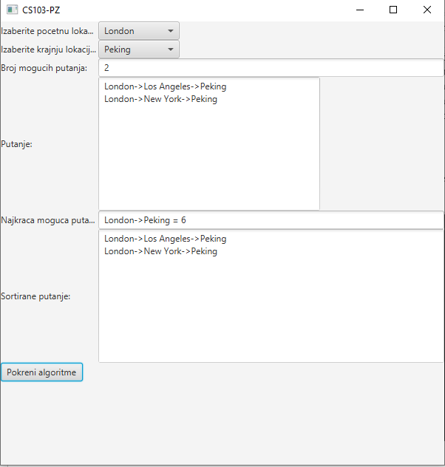

# Zaključak

Program je namenjen student koji uči algoritme i strukture podataka jer u programiranju se najčešće uči kroz rezultate a u ovom programu su rezultati na lep način prikazani kroz GUI. Analogija sa poznatim gradovima je svima poznata pa će samim tim I aplikacija biti zanimljiva. Tokom rada na projektu sam naučio kako se implementiraju već gore navedeni algoritmi kao I strukture podataka kao I koliko to ume da bude teško. Poboljšanje aplikacije bi verovatno bilo kroz css koji bi ulepšao GUI I kroz dodate druge algoritme koji funkcionišu na sličan način pa da se tako upoređuju rezultati.

# Literatura

* LAMS, <http://lams.metropolitan.ac.rs:8080/lams/index.do>
* Stack Overflow, <https://stackoverflow.com/>
* GeeksForGeeks, <https://www.geeksforgeeks.org/>
* GitHub, <https://github.com/>